Приложение 2

**МЕТОДИЧЕСКОЕ ПОСОБИЕ**

**ПО РАБОТЕ В НОВОЙ ВЕРСИИ АВТОМАТИЗИРОВАННОЙ ИНФОРМАЦИОННОЙ СИСТЕМЫ «ЗАПИСИ АКТОВ ГРАЖДАНСКОГО СОСТОЯНИЯ РЕСПУБЛИКИ ТАТАРСТАН»**

Оглавление

**Перечень терминов и сокращений………………………………………... … 3**

**Описание работы в новой версии АИС ЗАГС РТ 4**

**Перечень терминов и сокращений**

|  |  |
| --- | --- |
| термин/Сокращение | Определение |
| web-интерфейс | Совокупность средств, при помощи которых пользователь взаимодействует с системой через web-[браузер](http://ru.wikipedia.org/wiki/%D0%91%D1%80%D0%B0%D1%83%D0%B7%D0%B5%D1%80). |
| ФИАС | Федеральная информационная адресная система |
| КЛАДР | Классификатор адресов Российской Федерации |
| АИС ЗАГС РТ (система) | Автоматизированная информационная система Управления записи актов гражданского состояния Кабинета Министров Республики Татарстан |
| Интерфейс системы | Среда, область, доступная сотрудникам органов ЗАГС (конечным пользователям) для осуществления своих непосредственных обязанностей в системе, внешний вид рабочей области |

Работа с Автоматизированной информационной системой «Записи актов гражданского состояния Республики Татарстан» (далее − АИС ЗАГС РТ) с использованием web-интерфейса отличается тем, что процесс создания актовых записей, заявлений и пр. происходит через web-обозреватель (браузер).

Web-обозреватель, обозреватель, браузер – программное обеспечение, предназначенное для просмотра web-сайтов (работа в сети Интернет), то есть позволяющее отображать и работать с электронными документами (файлами) в компьютерной сети, объединенных под одним адресом. По адресом в данном случае понимается понятие «адрес сайта», например www.google.ru.

Работа в сети Интернет определяет понятие «работа через web-интерфейс», т.е. работа через web-обозреватель. Для работы в системе необходимо произвести авторизацию пользователя, которая будет производиться, как и прежде, в два этапа (в случае работы с использованием тонкого клиента). Авторизация на терминальном сервере с вводом персонального логина и пароля и авторизация в новой версии АИС ЗАГС РТ после запуска web-браузера (см. Рис. 1).

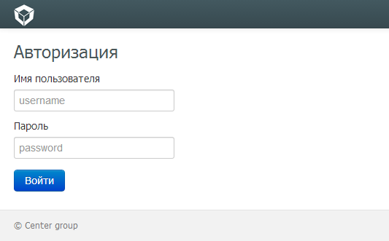

Рис. 1. Авторизация в АИС ЗАГС РТ.

Формы, представленные в разработанной системе, и работа в самой системе мало чем отличаются от существующей версии системы АИС ЗАГС РТ. Однако есть различия. Например, для указания места жительства, места регистрации или места смерти гражданина теперь используется справочник адресов ФИАС (в существующей АИС ЗАГС РТ используется справочник адресов КЛАДР). Поиск адреса может производиться до улицы. Для большинства случаев достаточно указать название улицы (без субъекта РФ и населенного пункта) и выбрать необходимый адрес. Прежним остается правило ввода адресов – место рождения и место смерти указывается вплоть до населенного пункта, место жительства – вплоть до квартиры, корпуса, комнаты и т.д. (если таковые данные имеются). Однако номера домов, корпусов, квартир и комнат будет необходимо, как и прежде, указывать вручную (см. Рис. 2).

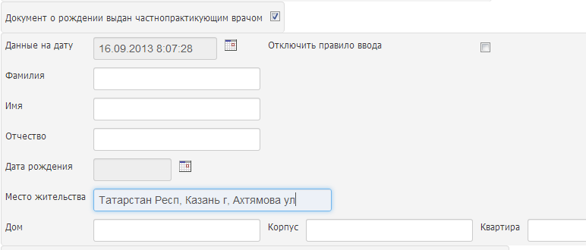

Рис. 2. Ввод номера дома, корпуса, квартиры, комнаты.

Одной из первостепенных причин перевода существующей версии АИС ЗАГС РТ на работу через web-интерфейс является повышение быстродействия системы, что, как следствие, позволяет увеличить производительность и пропускную способность органов ЗАГС РТ. Интерфейсы двух систем (системы АИС ЗАГС РТ и новой разрабатываемой системы АИС ЗАГС РТ с использованием web-интерфейса) максимально схожи между собой, что позволяет пользователю осуществить переход на новую версию системы максимально безболезненно.

Как и прежде, все обязательные для заполнения разделы и поля выделены жирным шрифтом. Также стоит отметить, что в случае отсутствия необходимости заполнения каких-либо разделов, они будут скрываться с экрана для экономии рабочего пространства. Например, при указании заявителем отца или матери ребенка (см. Рис. 3):

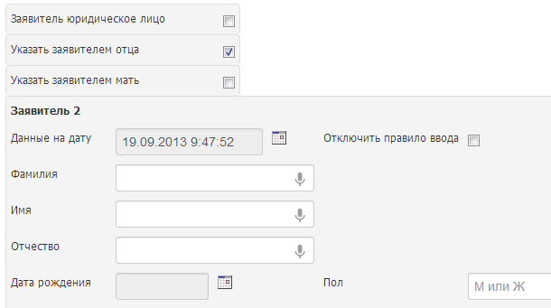

Рис. 3. Скрытие форм при указании заявителем отца ребенка.

А при указании заявителем юридического лица достаточно указать только его наименование (см. Рис. 4).

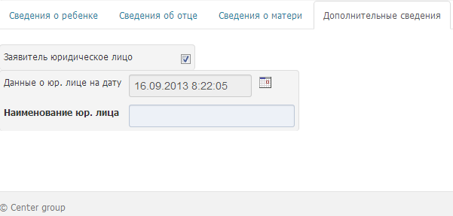

Рис. 4. Указание заявителем юридического лица.

Также обязательно будут сохранены и перенесены в новую версию систему все существующие функции АИС ЗАГС РТ (например, автоматическое исправление первой буквы фамилии, имени или отчество со строчной на заглавную букву, автоматическое указание пола ребенка в соответствии с указанным отчеством и др.).

Все вышеописанные и иные особенности позволят сократить время заполнения актовой записи. Из основных преимуществ новой версии системы следует отметить:

- высокое быстродействие;

- использование нового справочника адресов ФИАС;

- сохранение удобных и полезных функций текущей версии АИС ЗАГС РТ;

- добавление новых функций в соответствии с пожеланиями конечных потребителей (пользователей системы – работников органов ЗАГС).